Сопроводительный текст к справке для мобильного Яндекс.Переводчика

Решила, что будет не лишним отправить еще и этот текст. Здесь написаны различные объяснения и комментарии (есть даже пожелания) к некоторым из пунктов моей справки.

**0.** Сделала каждый из больших разделов на отдельной странице, сымитировав реальную справку. Не знаю, насколько удобно будет читать, но зато длинные списки не разбиваются на две страницы.

**1. Содержание**

Это не содержание как таковое, это меню, которое находится в левой части страницы в любой справке на Яндекс.Помощи:

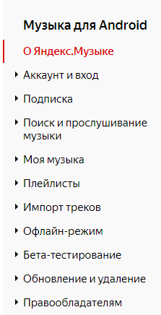

Соответственно, каждый из основных пунктов этого меню будет на отдельной странице.

Еще я попыталась сделать подложку, но, кажется, Word не умеет делать именно так, как я того хотела, поэтому получились выделения текста. По задумке их нет, конечно же.

**2. Часто задаваемые вопросы**

Если честно, вопросы и ответы на них взяты из головы, потому что не было возможности проанализировать вопросы и ответы, действительно приходящие через форму обратной связи. В реальной жизни так не будет (или не было бы).

**3. Офлайн-режим**

В списке направлений перевода нет единообразия. Сначала идут английский – русский, английский – турецкий и прочие направления с английским, а потом вдруг арабский – английский. Лучше было бы назвать английский – арабский.

**4. Поддерживаемые языки**

Список языков очень большой, поэтому предлагается скрыть какую-то его часть и открывать ее по кнопке «Показать больше» или «Другие языки».

Информация о бета-версиях некоторых языков взята из справки Яндекс.Переводчика, так как настоящих данных у меня нет. В реальной жизни я бы спросила это у разработчиков.

**5. Возможности перевода**

Не очень поняла назначение кнопки 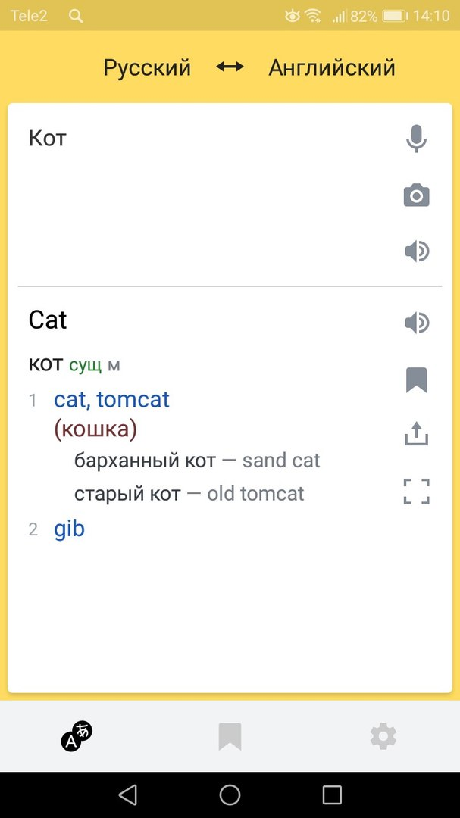 (даже заглянув-таки в уже имеющуюся справку), поэтому про нее ничего нет.

Если бы не было ограничений на количество слов, то я бы еще указала, для каких именно языков недоступны фотоперевод, голосовой ввод и озвучивание.